AGENDA PASTORAL

- Este domingo, dia 8, às 17h00: reunião do Movimento Esperança e Vida.
- Partilha de bens a favor dos pobres, apoiados pela Conferência Vicentina, prolonga-se no próximo fim de semana. Peditório terá lugar na Missa com Catequese, no próximo sábado, dia 13, às 16h30.
- Terça-feira, dia 10, às 21h30: Lectio divina aberta a todos e preparação da Missa com Catequese (catequistas dos 4.º, 5.º e 8.º anos).
- Quarta-feira, dia 11, e sexta-feira, dia 13, às 21h30: 1.º encontro da Catequese de Adultos (grupos A e B).
- Quinta-feira, dia 12, às 21h30: aniversário da Ultreia de Matosinhos.
- Sexta-feira, dia 13 de outubro, encerramento do Centenário das Aparições de Fátima: oração do Rosário, às 18h00 e missa às 19h00 (não há às 09h00).
- Domingo, dia 15, às 16h00: encontro mensal do Movimento Fé e Luz.
7 di©as | 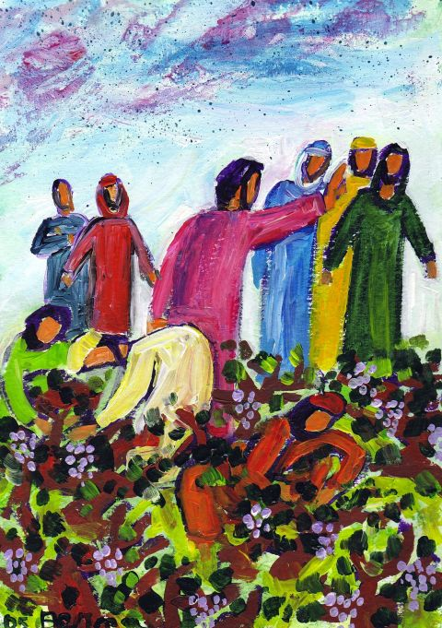
433 | XXVII DOMINGO COMUM A  Arrendará a vinha  a outros vinhateiros!  (Mt 21,33-43) | outubro 2017
ARRENDARÁ A VINHA A OUTROS VINHATEIROS

Não há dúvida de que a vinha é imagem da «Casa de Israel». É a imagem do Povo de Israel, ou dito de outro modo, é a imagem do Povo de Deus, do seu Povo eleito! A 1.ª leitura mostrava-nos o enorme desapontamento e o sofrimento de Deus, no seu amor por nós: um amor nem sempre compreendido, um amor nem sempre correspondido, da nossa parte. Deus comporta-Se como aquele proprietário que é sempre tão zeloso e cuidadoso, a mimar a sua vinha! Na parábola do Evangelho, Jesus refere-Se a este mesmo povo ingrato, a quem o Pai enviou os seus servos, os profetas e, por fim, enviou o próprio Filho, que viria a ser rejeitado e morto. O hino do amor de Deus acabava tristemente, num lamento, pois, em vez de «uvas doces, cânticos e bom vinho», Deus colhe, do seu povo infiel, da sua vinha agreste, apenas uvas azedas, «gritos de horror, sangue e violência»! A um Povo assim, que não corresponde a este amor, dando os frutos esperados, Deus ameaça orientar os seus esforços noutra direção: “arrendará a vinha a outros vinhateiros, que entreguem os frutos a seu tempo”.
que lhe entreguem os frutos a seu tempo!

Entregará este mundo, o seu reino, a outros. E nós já o vemos! Por exemplo, nesta Europa velha e cansada, o cristianismo está a esmorecer e a desaparecer, enquanto em África, na Ásia, na China, Deus encontra terreno fértil, onde floresce e frutifica a fé em Jesus Cristo. Precisamos de nos examinar seriamente, porque, a nosso respeito, Jesus disse: “é pelos frutos que os conhecereis” (Mt 7,20). São Paulo coloca, no seu cabaz, oito frutos. E vale bem a pena recordá-los (Fl 4,8; CIC 1803): “Tudo o que é verdadeiro e nobre, tudo o que é justo e puro, tudo o que é amável e de boa reputação, tudo o que é virtude e digno de louvor é o que deveis ter no pensamento”. Como vedes, não são sequer valores religiosos: são valores humanos, mas, como sabeis, “tudo o que é verdadeiramente humano também é cristão! E tudo o que é cristão, é autenticamente humano”. E nós só “chegaremos a ser plenamente humanos, quando permitirmos a Deus que nos conduza para além de nós mesmos a fim de alcançarmos o nosso ser mais verdadeiro” (EG 8)!

